### **- 1) Упражнение - Создание простой сводной таблицы**

### **- 2) Упражнение - Использование фильтров в сводной таблице**

### **- 3) Упражнение - Группировка данных в сводной таблице**

### **- 4) Упражнение - Создание диаграммы на основе сводной таблицы**

упражнение на данных о продажах в кофейне за январь

### 

### **1)Упражнение - Создание простой сводной таблицы**

* Откройте файл с данными о продажах (например, с информацией о дате продажи, товаре, количестве и цене).
* Создайте сводную таблицу, чтобы узнать общий объем продаж по каждому товару.

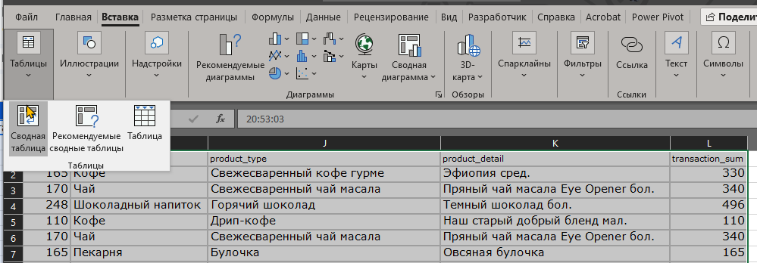

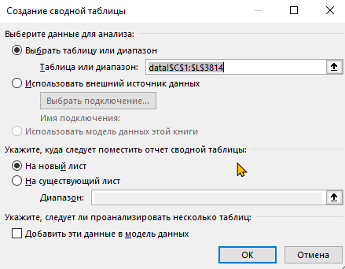

изменим источник - т.к. диапазон не захватил нужные столбцы исходной таблицы

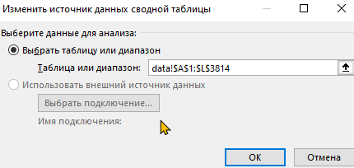

настраиваем таблицу. т.к. тип товара внутри себя содержит разные виды по разной цене, то выделим минимальную цену, максимальную и среднюю по типу товара за каждый день. также добавим общее кол-во проданного типа товара

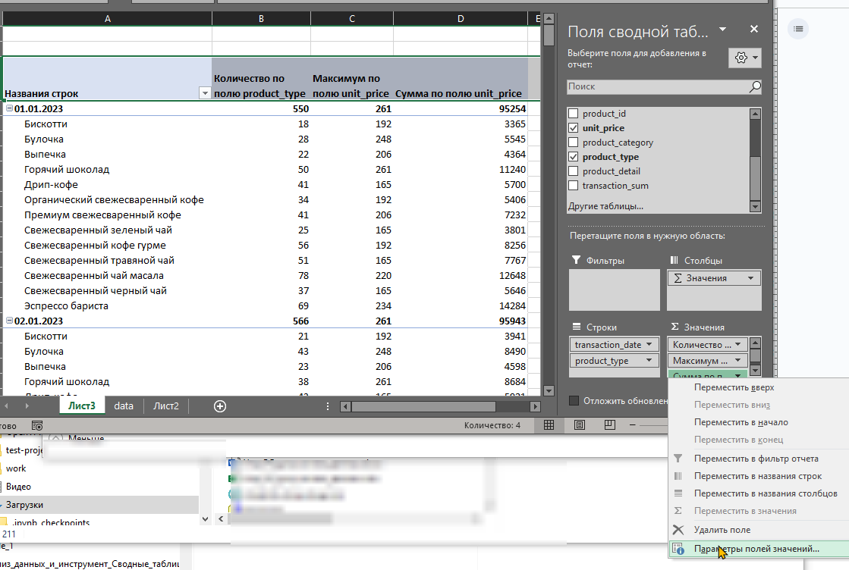

* Добавьте столбец "Средняя цена" для каждого товара.
* 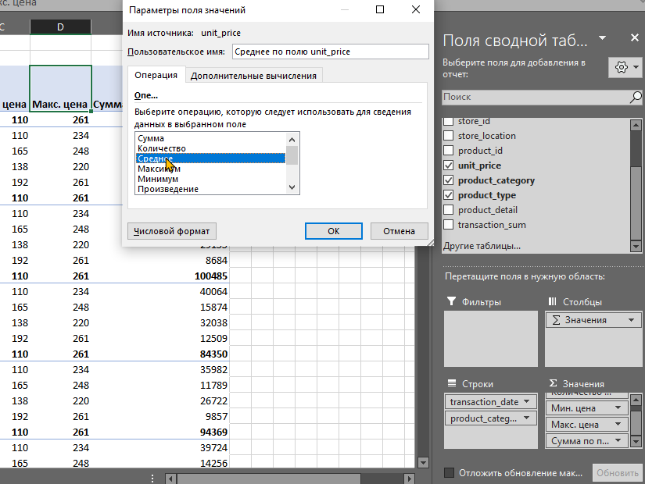

переименуем столбцы

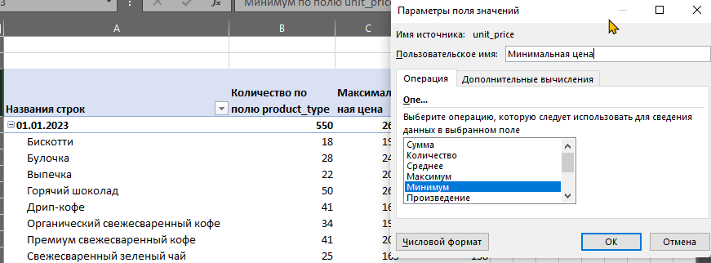

изменим агрегирующий столбец на более обобщенную “категория товара”

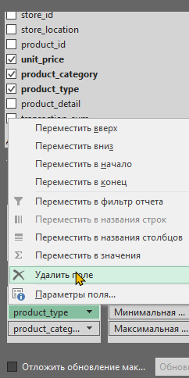

получили

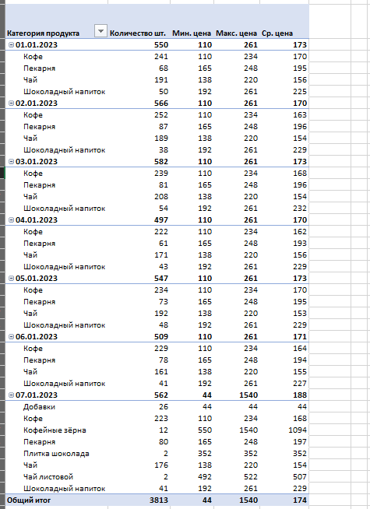

### 

### **2) Упражнение - Использование фильтров в сводной таблице**

* Используя созданную в предыдущем упражнении таблицу, добавьте фильтр по дате, чтобы отобразить продажи только за определенный период.
* Добавьте фильтр по товару, чтобы отобразить продажи только для определенных товаров.

оставим данные только о продаже кофе

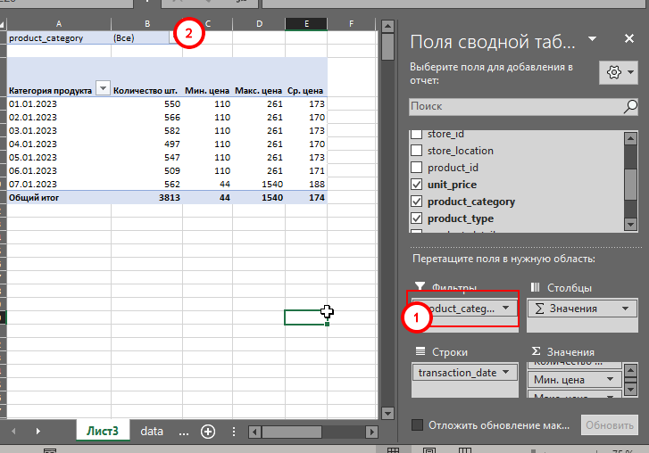

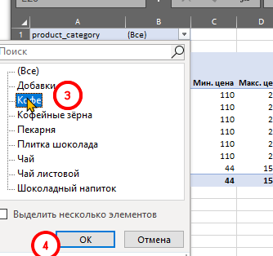 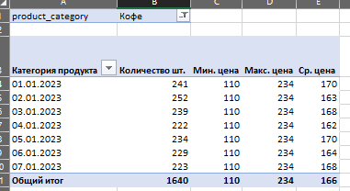

теперь добавим фильтр по дате

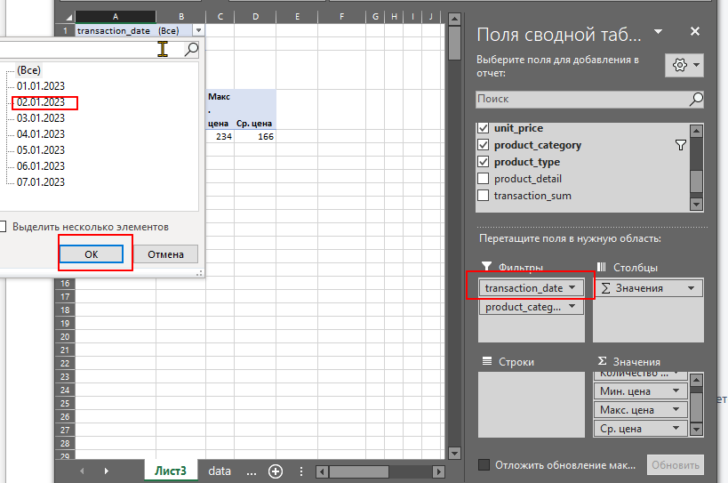

получили

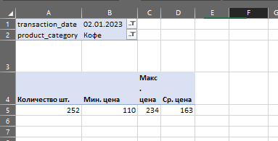

### **3) Упражнение - Группировка данных в сводной таблице**

добавим еще информацию о типе товара

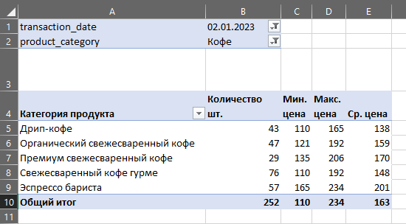

### **4) Упражнение - Создание диаграммы на основе сводной таблицы**

уберем фильтр по дате и посмотрим динамику продаж типов товаров категории кофе

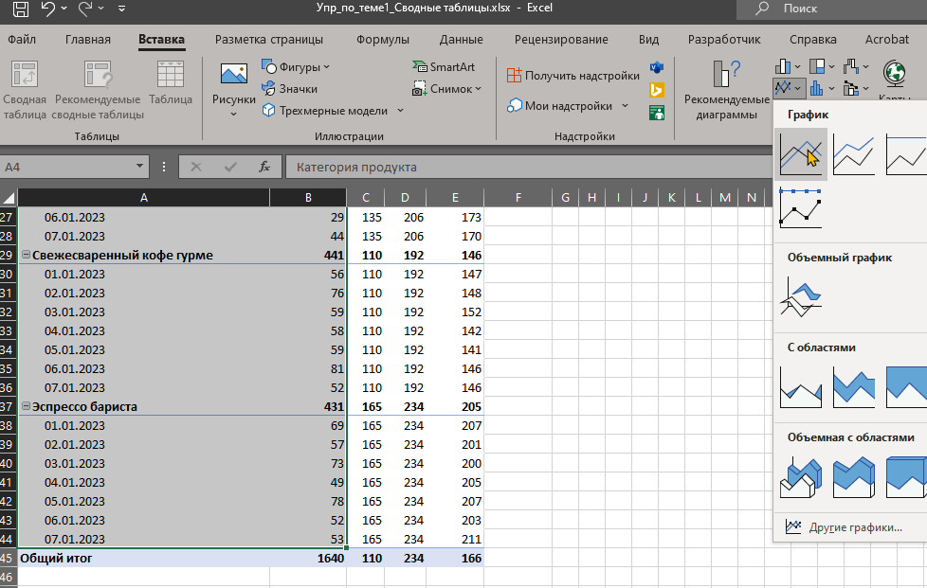

получилось 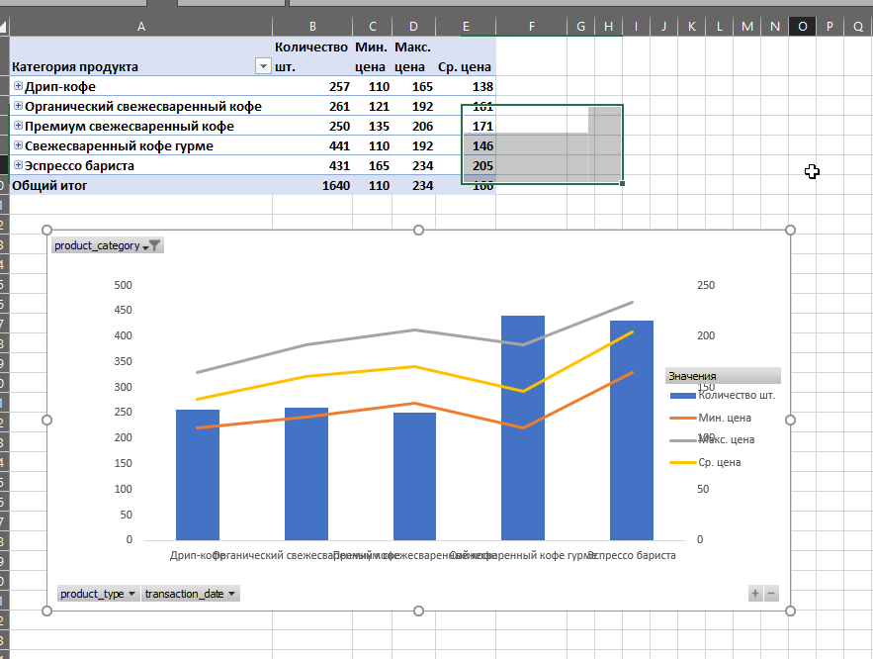

нужно поменять местами группировку

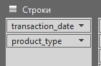

поменяла деление по вспомогательной оси и основной

сделала от 0

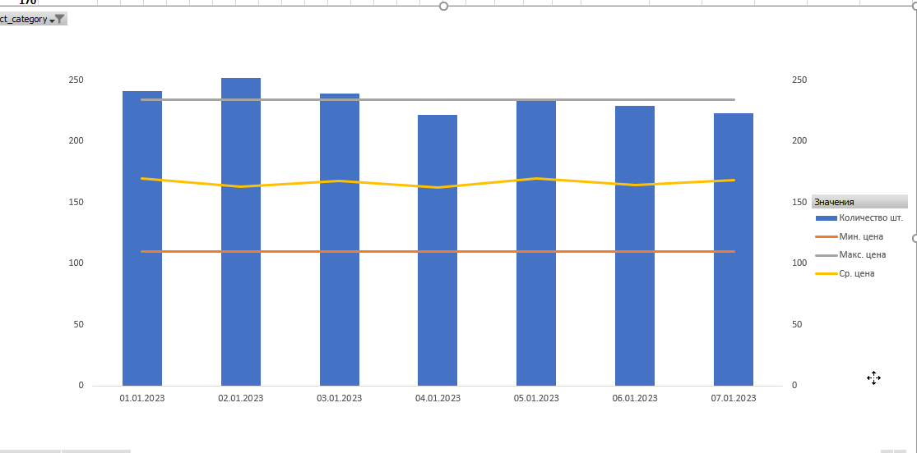

в нашем случае чтобы явно увидеть колебания сделаем ось по количеству товаров не от 0, а от 150

добавим название графика

